  - 应用注册
访问http://SERVERURL/kingoauth/register，进行客户端应用注册。
示例： https://139.9.26.90/kingoauth/register
注册页面：
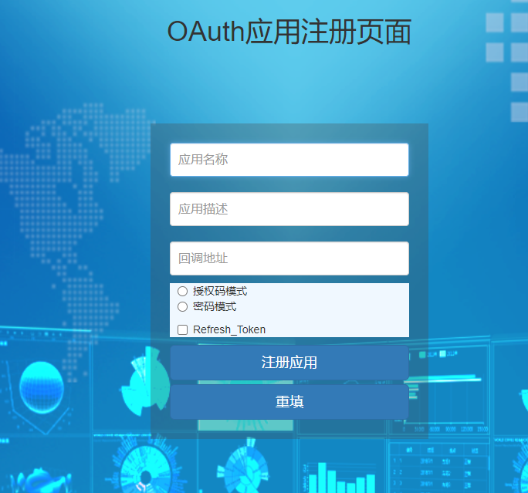
注册结果：
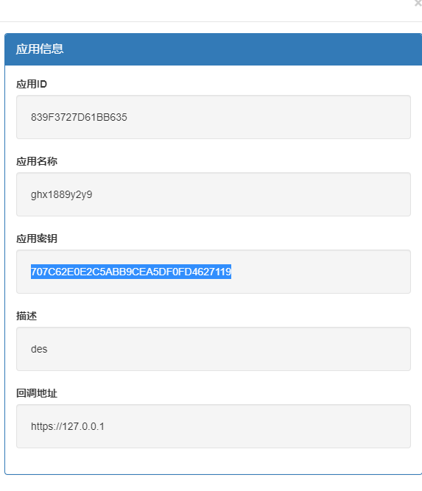
    - 脚本注册
使用脚本进行注册，灵活程度更高。
请求方式：POST（HTTPS）
content_type：application/JSON
请求地址：https://SERVERURL/client
请求包体：
{
clientname: KF_test_001
redirect_uri: http:///callback
grantType: [password,refreshtoken]
description:A test client
}
参数说明：
参数 | 必须 | 说明
clientname | 是 | 第三方应用名称
redirect_url | 是 | 授权后重定向的回调链接地址
grantType | 是 | 授权类型，此数组第一位为"authorization_code/password"，第二位是对accesstoken的刷新包含刷新功能赋值"refresh_token"，不包含刷新功能赋值""。
description | 否 | 第三方应用描述（非必填项）

返回结果：

{
"client_id": "7c92606bcd3ea9******"，
"client_name": KF_test_001，
"client_secret": "e97eobebbde******"，
"client_des": "A test client",
"client_callback": "http:SERVERURL//callback"，
}
参数说明：
参数说明 | 描述
client_id | 第三方应用的ID
client_name | 第三方应用名称
client_secret | 第三方应用的加密标识
client_des | 第三方应用描述
client_callback | 授权后重定向的回调链接地址

  - 密码模式认证
    - 通过用户密码获取Access Token
请求方式：POST（HTTPS）
content_type：application/x-www-form-urlencoded
请求地址：
http://SERVERURL:11006/oauth/token
https://47.104.151.26:15000/kingoauth/oauth/token kingoauth代理11006
有公网映射443-15000 用 kingoauth代理11006
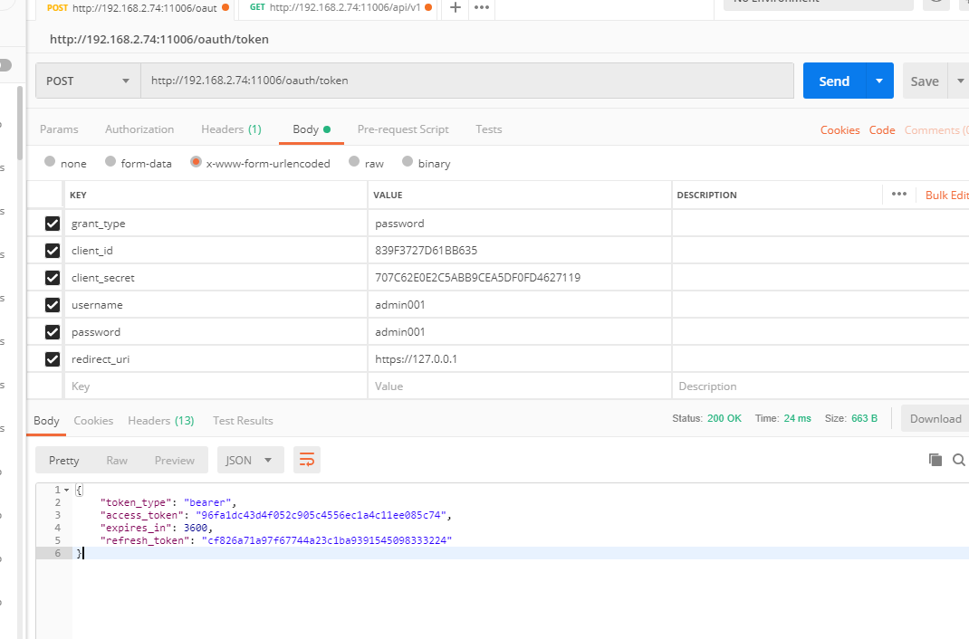
参数说明：
grant_type:password
client_id:839F3727D61BB635
client_secret:707C62E0E2C5ABB9CEA5DF0FD4627119
username:admin001
password:admin001
redirect_uri:https://127.0.0.1
参数 | 是否必须 | 含义
grant_type | 必须 | 授权类型，此值固定为"password"。
client_id | 必须 | 分配客户应用的client_id
client_secret | 必须 | 分配客户应用的client_secret
username | 必须 | 用户名（user2）
password | 必须 | 密码（123）
redirect_uri | 必须 | 与上面一步中传入的redirect_uri保持一致。
返回结果：
{
"token_type": "bearer",
"access_token": "96fa1dc43d4f052c905c4556ec1a4c11ee085c74",
"expires_in": 3600,
"refresh_token": "cf826a71a97f67744a23c1ba9391545098333224"
}参数说明：
参数说明 | 描述
access_token | 授权令牌，Access_Token。
expires_in | 该access token的有效期，单位为秒。
refresh_token | 在授权自动续期步骤中，获取新的Access_Token时需要提供的参数。
token_type | token类型，此值固定为"bearer"。
权限说明：
无

- 接口说明
身份验证：接口访问时需要携带 token，若没有携带 token 或者携带的 token 已过期，运行服务都会返回身份验证失败。
权限校验：接口访问时需要对用户进行权限校验，校验用户是否有访问携带的数据源连接的权限。

